Propozycje na 14 kwietnia – wtorek
Temat dnia: „ Na wsi”
- Na wsi - słuchanie wiersza.
Po podwórku chodzą kurki,
Bardzo ostre ich pazurki,
Każda w ziemi czegoś szuka,
Znaleźć ziarnko, to jest sztuka!
Dalej w głębi jest sadzawka,
Wokół niej zielona trawka,
Pędzą po niej oszalałe,
Hałaśliwe gąski białe.
A w zagrodzie małe świnki,
Wesolutkie mają minki,
Wciąż biegają, pochrumkują,
Widać dobrze się tu czują.
Środkiem dumnie sunie krowa,
Na pastwisko iść gotowa,
Bo na wieczór każdy czeka,
Żeby dała dużo mleka.
Jeszcze w stajni stoją konie,
Gospodarze dbają o nie,
Karmią, czyszczą i siodłają,
Leśne ścieżki objeżdżają.
Ale, najważniejszym w tym rejonie,
Nie są krowy ani konie,
Tylko wierny piesek Burek,
władca wiejskich podwórek!
2.Rozmowa z dzieckiem na temat wiersza - Kto chodzi po podwórku? - Czego szukają kurki? - Kto pędzi po zielonej trawce? - Jakie zwierzęta są w zagrodzie? – Co robią, jak się czują? - Jakie zwierzę chce iść na pastwisko? - Jakie zwierzę daje mleko? - O kogo dbają gospodarze w stajni? - Jak gospodarze dbają o konie? - Kim jest Burek?
3. Konie i koniki – zabawa ruchowa z gimnastyką języka. Na hasło: „duże konie” – dzieci cwałują, na hasło: „małe koniki” –dzieci zatrzymują się i kląskają językami. Zabawę powtarzamy 2-3 razy. Zabawę można przeprowadzać w ciągu całego tygodnia kilka razy.
4.Ziarenka dla kurki – zabawa sensoryczna – pojemnik wypełniony ryżem lub kaszą, a w nim ukryte ziarna fasoli lub guziki. Dziecko zanurza rękę i wydobywa „ziarenka”. Następnie je przelicza. Można zadawać pytania – ile ziarenek zostało? –chowamy do ręki
5.Jakie zwierzęta możemy spotkać na wiejskim podwórku? – wypowiedzi dzieci z wykorzystaniem poniższej ilustracji – podział na sylaby – łączenie w pary- kogo brakuje na ilustracji?
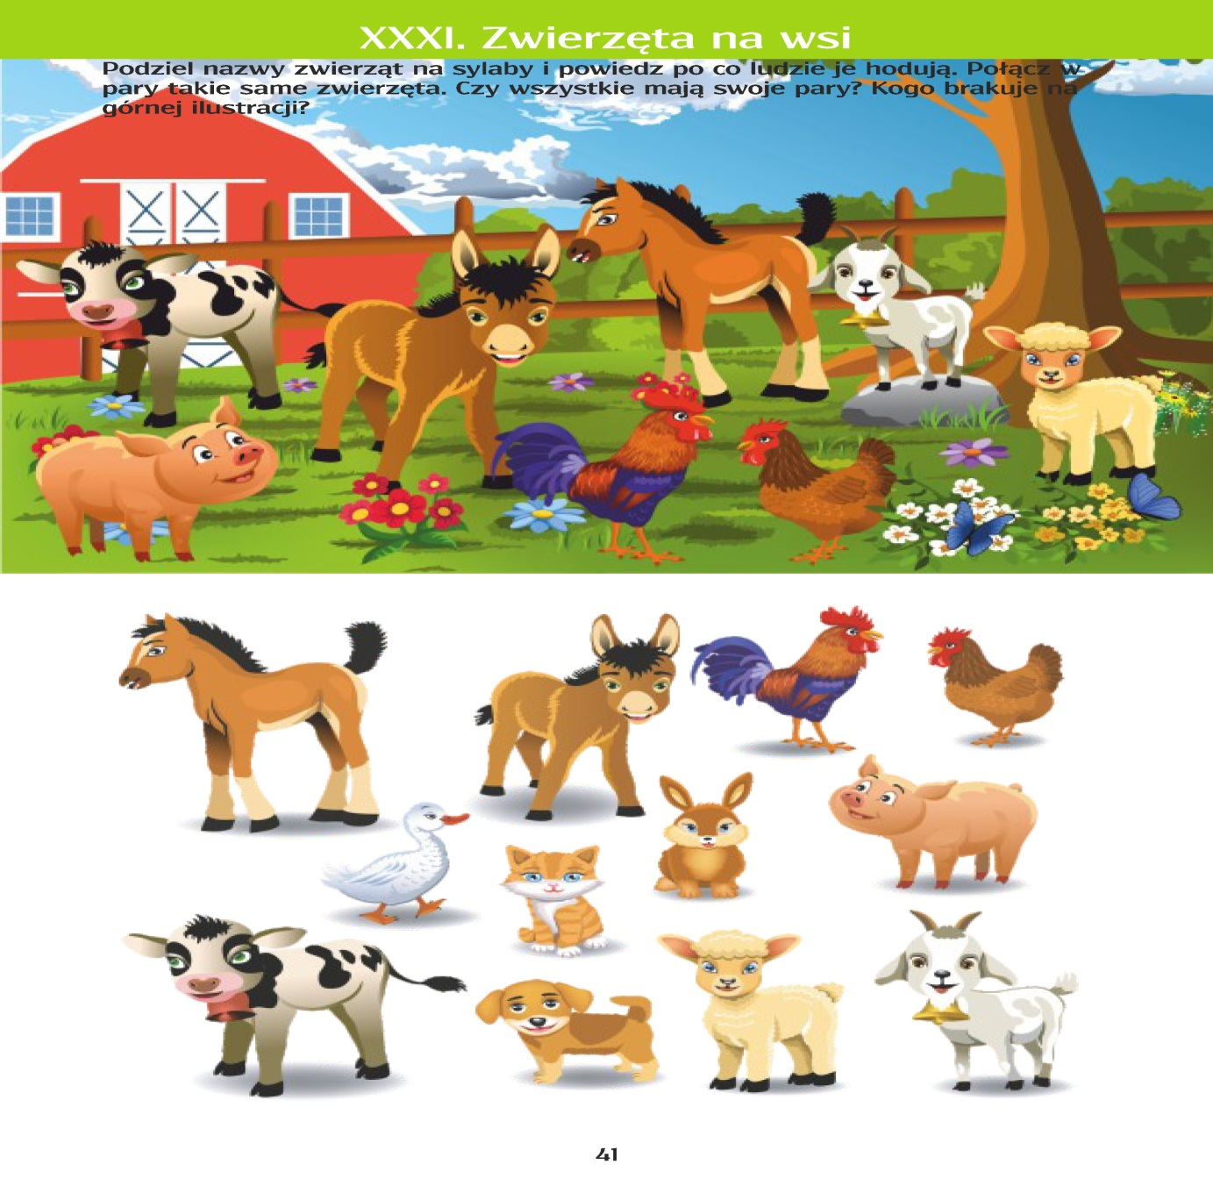
Obrazek jest pomniejszony, żeby widoczny był w całości. Jeśli chcecie otwórzcie w Paint i popracujcie na komputerze. Dzieci nabiorą nowych doświadczeń rysując myszką. Plik na stronie przedszkolnej. Zamiast tego zadania może kolorowanka poniżej.
6.Dla chętnych proponujemy wykonanie masek zwierząt z papierowych talerzyków, jeśli nie mamy, to może dziecko samo narysować, wyciąć i dokleić elementy.
http://twelvemakesadozen.blogspot.com/2011/11/guest-blogger-birthday-party-by-teach.html

Miłej zabawy życzą pani Dorotka i Iwonka!
Materiały opracowane w oparciu o Przewodnik Metodyczny –Podręcznikarnia

